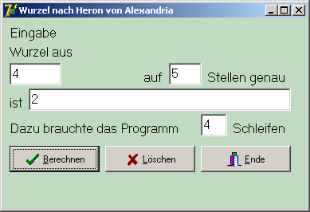

[...]
var
Form1: TForm1;
Zahl, a, a1, b, b1, Fehler: Real;
s, i, j, Ganz: Integer;

implementation

{$R *.dfm}

procedure TForm1.BitBtn1Click(Sender: TObject);
begin
Edit1.text := '1';
Edit2.text := '1';
Edit3.text := '';

end;

procedure TForm1.BitBtn2Click(Sender: TObject);
begin

Zahl := StrToFloat(Edit1.text); (* Einlesen der Werte *)
s := StrToInt(Edit2.text);

Fehler := 0.4; (* zulässige Abweichung - Komma um s Stellen nach links*)
for i := 1 to s do Fehler := Fehler/10;

a := Zahl; (*Beginn*)
b := 1;
j := 0;

Repeat (* Berechnung *)
begin
a1 := (a+b)/2;
b1 := Zahl/a1;
j := j+1;
a := a1;
b := b1;
end
Until abs(a-b) < Fehler;

for i := 1 to s do b := b*10; (* Runden auf s Stellen nach dem Komma *)
(* Verschieben des Kommas um s Stellen nach rechts *)

b := b + 0.5; (* Rundungsregel mit der 5 *)

Ganz := Trunc(b); (* Abschneiden der Nachkommastellen *)
b := Ganz;

for i := 1 to s do b := b/10; (* Verschieben des Kommas um Stellen nach links *)

Edit3.text := FloatToStr(b); (* Ausgabe *)
Edit4.text := IntToStr(j);

end;

procedure TForm1.BitBtn3Click(Sender: TObject);
begin
close
end;

end.

